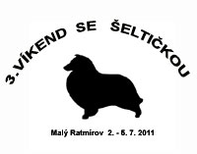
Program
(předběžný, může se měnit
podle počasí apod.)

Sobota 2.7.2011

od 15 h příjezd účastníků
veterinární přejímka
ubytování

17 h dogfrisbee – ukázka + možnost tréninku

18 h večeře

večerní program: táborák
popř. beseda s veterinárním lékařem

Neděle 3.7.2011

8 h snídaně

9 h agility + př. dogdancing

12 h oběd

15 h flyball – ukázka, trénink

cca 17 h poslušnost – trénink

18 h večeře

večerní program: beseda s veterinárním lékařem

Pondělí 4.7.2011

8 h snídaně

9 h agility + př. dogdancing

12 h oběd

15 h zkoušky z DD

17 h soutěže o ceny - juniorhandling

18 h večeře

večerní program: beseda s paní Svobodovou – na Vaše dotazy odpovídá mezinárodní rozhodčí a dlouholetá chovatelka šeltií

Úterý 5.7.2011

8 h snídaně

9 h soutěže o ceny

12 h oběd

